～地域の農林水産物と食をつなぐ～異業種交流セミナー
参 加 申 込 書
申込先 | 担当：｢農」イノベーションひょうご推進協議会  左記  二次元コードでも  受付中！★推奨★  石橋  メール：sougounousei@pref.hyogo.lg.jp まで 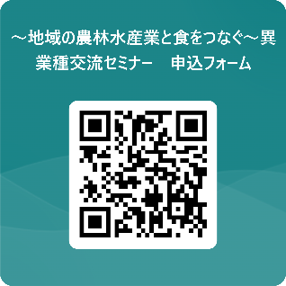
本セミナーを有意義な出会いの場としていただくため、開催当日まで随時、参加者リストを当協議会HPに掲載させていただきたいと考えております。また当日、参加者の皆様の交流促進を目的に、参加者名簿をお配りさせていただく予定です。  - 掲載不可の場合は、恐れ入りますが右列チェック欄に✓をお願いします。 |  |  |  |  |  | ＨＰへの掲載可否  (参加者リスト) | 当日の参加者名簿  への掲載可否
会社・  団体名 |  |  |  |  |  | ☐ 不可 | ☐ 不可
参加者  役職氏名 | 役職 |  |  | 氏名 |  | ☐ 不可 | ☐ 不可
 | 役職 |  |  | 氏名
 | 役職 |  |  | 氏名
所在地 | 市・町 |  |  |  |  | ☐ 不可 | ☐ 不可
電話番号 |  |  | FAX |  |  | こちらの項目は  掲載しません。
E-mail
業 種  ※複数可 | 1次：☐農業 ☐林業 ☐畜産業 ☐水産業  2次：☐食品加工業 ☐その他加工業  3次：☐飲食 ☐流通 ☐観光 ☐行政 ☐金融機関  ☐その他（ ） |  |  |  |  | ☐ 不可 | ☐ 不可
事業・PR内容 | 例）〇〇の生産、○○の加工販売 等 |  |  |  |  | ☐ 不可 | ☐ 不可
連携したい事業者(分野等) | 今後交流したい分野や、現在の課題 等 |  |  |  |  | ☐ 不可 | ☐ 不可
持参予定の展示物 | ☐有り / ☐無し |  |  |  |  | ☐ 不可 | ☐ 不可
 | (有りの場合)持参物の種類
 | ☐生産物/加工品  ☐冊子(広報誌等)  ☐その他 | (内容： )  (内容： )  (内容： )
備考欄
申込期限：令和７年２月12日（水）17時 必着
▼ 掲載不可の場合は☑してください

